**PRÁCTICA 3**

**MODELADO Y ANÁLISIS DE SISTEMAS EN VARIABLES DE ESTADO**

**Álvaro Baena Nuevo 52237**

**A-404**

**Introducción**

Los sistemas lineales en variables de estado se representan a través de modelos definidos por dos conjuntos de ecuaciones, por un lado el sistema formado por la ecuación de estado y por otro, la ecuación de salida.

ẋ(t) = Ax(t) +Bu(t)

y(t) = Cx(t)+ Du(t)

Los parámetros A,B,C y D no depeneden del tiempo si el sistema es invariante.

**Objetivos**

Esta práctica tiene como finalidad aprender a utilizar las funciones de la toolbox de control de Matlab específicas para el modelado y análisis de sistemas representados con modelos en variables de estado. A su vez será necesario poseer un manejo fluido de las funciones y características que ya han sido utilizadas en el modelado, análisis y diseño de sistemas según la perspectiva de la teoría clásica de control.

**Realización de la práctica**

**Ejercicio 1**

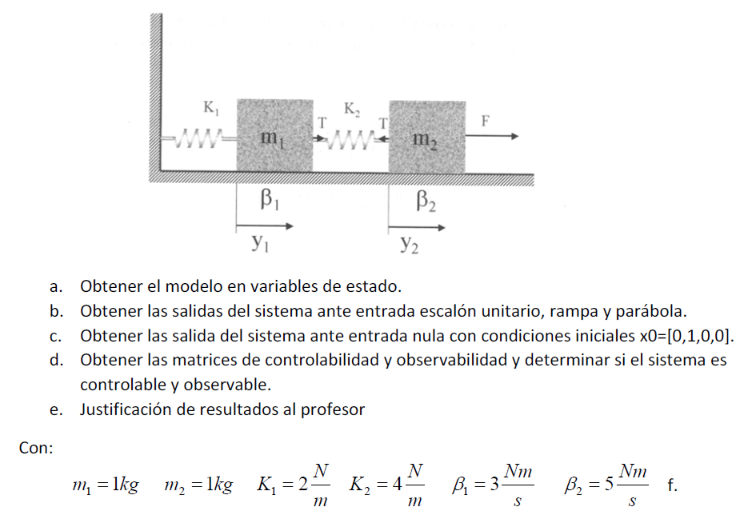

m1Ÿ1 + k1y1 + k2(y1-y2) + β1̇ẏ1=0

m2Ÿ2 + k2(y2-y1) + β2ẏ2=u

Las variables de salida son y1 e y2. Se definen las variables de estado como:

X1=y1

X2=ẏ1̇

X3=y2

X4=ẏ2

Y por lo tanto se obtiene:

ẋ1=x2

ẋ2=Ÿ1= $\frac{-1}{m1}\left[β1\dot{y}1+ k2\left(y1-y2\right)+k1y1\right]=\frac{-β1}{m1}x2- \frac{k2}{m1}x1+ \frac{k2}{m1}x3-\frac{k1}{m1}x1$

ẋ2 $=\frac{1}{m1}(-k1-k2)x1 - \frac{β1}{m1}x2 + \frac{k2}{m1}x3$

ẋ3=x4

ẋ4= Ÿ2= $\frac{-1}{m2}\left[u- β2ẏ2- k2\left(y2-y1\right)\right]=\frac{u}{m2}+ \frac{k2}{m1}x1- \frac{k2}{m2}x3-\frac{β2}{m2}x4$

La ecuación de estado será la siguiente:

$$\left[\begin{aligned}\dot{x}1 \\ \dot{x}2 \\ \dot{x}3 \\ ẋ4\end{aligned}\right]=\left[\begin{matrix}0 & 1 & 0 & 0 \\ \frac{-k1-k2}{m1} & \frac{β1}{m1} & \frac{k2}{m1} & 0 \\ 0 & 0 & 0 & 1 \\ \frac{k2}{m2} & 0 & \frac{-k2}{m1} & \frac{β2}{m2}\end{matrix}\right]\left[\begin{aligned}x1 \\ x2 \\ x3 \\ x4\end{aligned}\right]+\left[\begin{aligned}0 \\ 0 \\ 0 \\ \frac{1}{m2}\end{aligned}\right]u$$

Y la ecuación de salida:

$$\left[\begin{aligned}y1 \\ y2\end{aligned}\right]=\left[\begin{matrix}1 & 0 & 0 & 0 \\ 0 & 0 & 1 & 0\end{matrix}\right]\left[\begin{aligned}x1 \\ x2 \\ x3 \\ x4\end{aligned}\right]$$

Dando valores la ecuación de estado quedará:

$$\left[\begin{aligned}\dot{x}1 \\ \dot{x}2 \\ \dot{x}3 \\ ẋ4\end{aligned}\right]=\left[\begin{matrix}0 & 1 & 0 & 0 \\ -6 & 3 & 4 & 0 \\ 0 & 0 & 0 & 1 \\ 4 & 0 & -4 & -5\end{matrix}\right]\left[\begin{aligned}x1 \\ x2 \\ x3 \\ x4\end{aligned}\right]+\left[\begin{aligned}0 \\ 0 \\ 0 \\ 1\end{aligned}\right]u$$

1. Para obtener las salidas del sistema ante una entrada en escalón unitario metemos el siguiente código en Matlab:

A=[0 1 0 0; -6 -3 4 0;0 0 0 1;4 0 -4 -5];

B=[0;0;0;1];

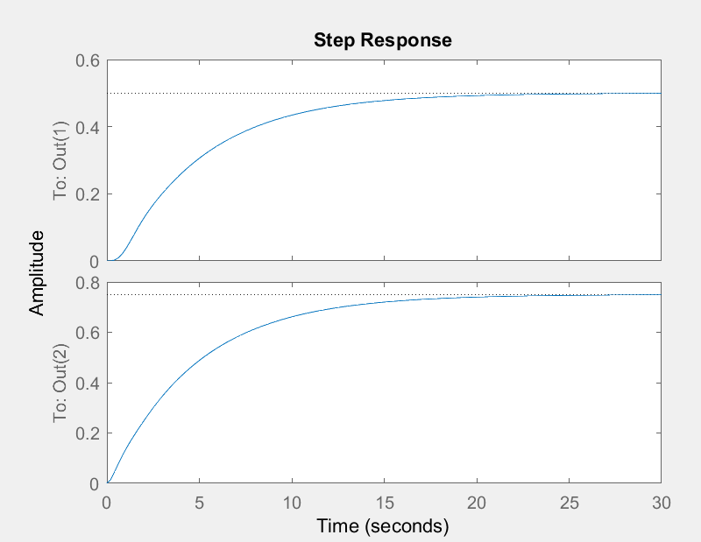C=[1 0 0 0;0 0 1 0];

g1=ss(A,B,C,0);

step(g1)

En las gráficas se pueden ver las respuestas en el tiempo de las dos salidas.

Para obtener las salidas del sistema ante una entrada en rampa metemos el siguiente código en Matlab:

t=0:0.1:10;

u=t;

lsim(g1,u,t);

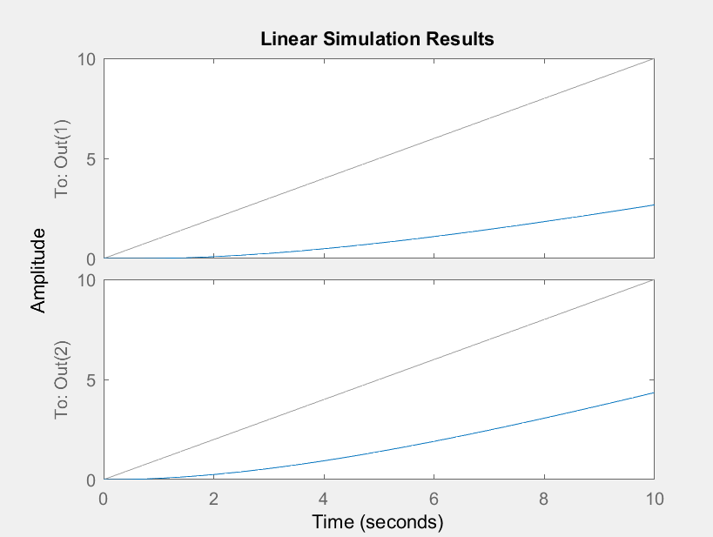

Para obtener las salidas del sistema ante una entrada en parábola metemos el siguiente código en Matlab:

u=0.5*t.^2;

lsim(g1,u,t);

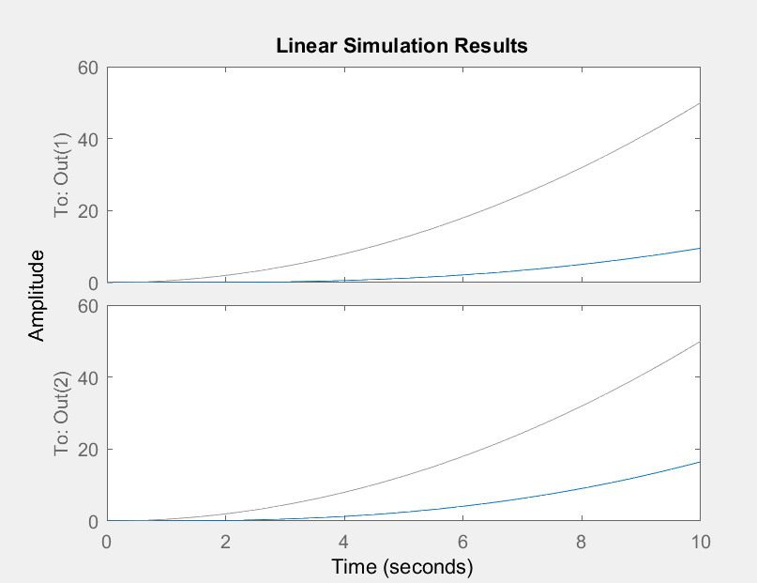

1. Para obtener las salidas del sistema ante una entrada nula con condiciones iniciales x0=(0,1,0,0) metemos el siguiente código en Matlab:

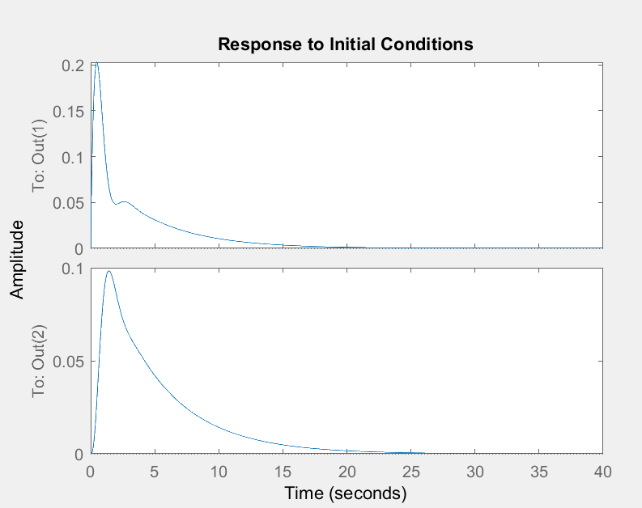x=[0 1 0 0];

initial(g1,x)

Para obtener la controlabilidad metemos el siguiente código en Matlab:

ctrb(g1);

rank(ans)%Saca el rango de la matriz

Un sistema es controlable si la matriz de la ecuación de estado nxn(A) tiene rango n

`x=Ax+Bu

Al meter el código anterior nos devuelve el valor del rango de la matriz A, en este caso 4.

Para obtener la observabilidad metemos el siguiente código en Matlab:

P=obsv(A,C);

rank(P)

Un sistema es observable si la matriz mxn(C) tiene rango n

Y=Cx

Al meter el código anterior nos devuelve el valor del rango de la matriz C, en este caso 4.

Este sistema al ser controlable significa que su comportamiento se puede controlar actuando sobre sus entradas.

Al ser observable su comportamiento interno se puede detectar desde sus salidas.

## EJERCICIO 2

Partiendo de un sistema de tercer orden con los polos situados en ‐1, ‐2 y -3; con ganancia estática de 5/3 unidades. Se pide:

1. A partir de la función de transferencia del sistema, obtener un modelo en variables de estado.
2. Obtener la respuesta ante entrada escalón, rampa y parábola.

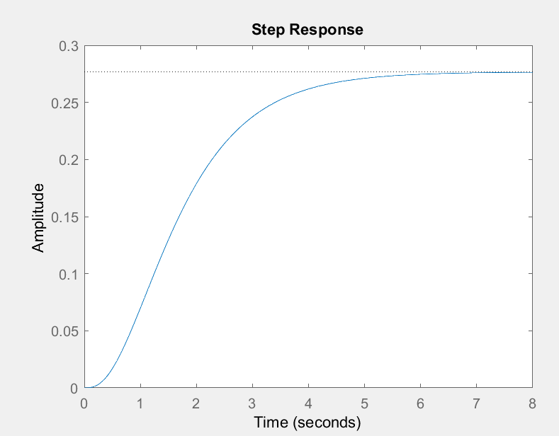**Escalón**

A=[-6 -11 -6; 1 0 0;0 1 0];

B=[1;0;0];

C=[ 0 0 1.66];

g1=ss(A,B,C,0);

step(g1)

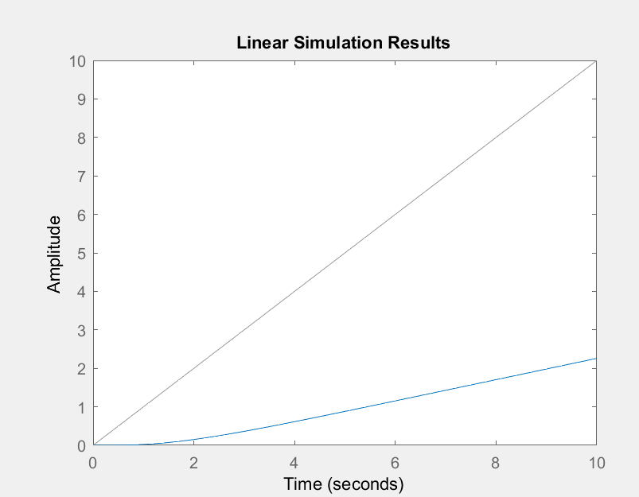

**Rampa**

t=0:0.1:10;

u=t;

lsim(g1,u,t);

**Parábola**

u=0.5*t.^2;

lsim(g1,u,t);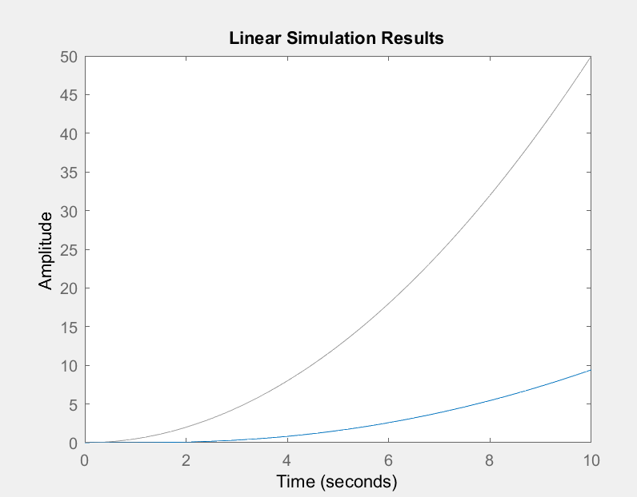

1. 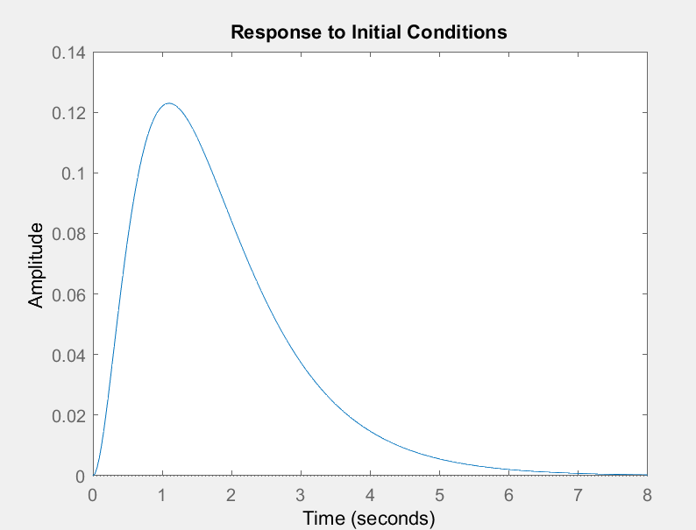Obtener la respuesta ante entrada nula y condiciones iniciales:
2. x0=[1,0,0]

x=[ 1 0 0];

initial(g1,x)

1. 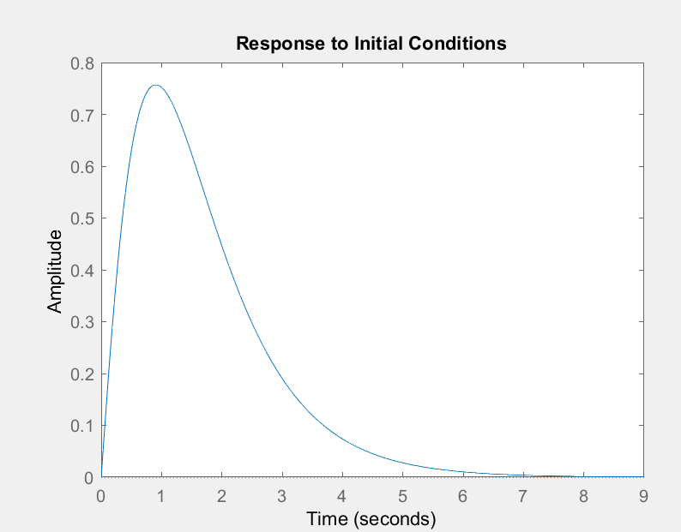x0=[0,1,0]

x=[0 1 0];

initial(g1,x)

1. Hallar las matrices de controlabilidad y observabilidad, comprobando si es controlable y observable.

ctrb(g1);

rank(ans)

Un sistema es controlable si matriz de la ecuación de estado nxn (A) tiene rango n

`x=Ax+Bu

Aquí devuelve el rango, que es 3 y por lo tanto, es controlable.

P=obsv(A,C);

rank(P)

Un sistema es observable si la matriz mxn(C) tiene rango n.

Y=Cx

Al meter el código anterior nos devuelve que el rango de la matriz C es 3, por lo que es observable